ГУАП

КАФЕДРА № 43

ОТЧЕТ   
ЗАЩИЩЕН С ОЦЕНКОЙ

ПРЕПОДАВАТЕЛЬ

|  |  |  |  |  |
| --- | --- | --- | --- | --- |
| канд. техн. наук |  |  |  | А.А. Попов |
| должность, уч. степень, звание |  | подпись, дата |  | инициалы, фамилия |

|  |
| --- |
| ОТЧЕТ О ЛАБОРАТОРНОЙ РАБОТЕ №4 |
| ПРЕДСТАВЛЕНИЕ ДАННЫХ В ЭВМ. СПОСОБЫ АДРЕСАЦИИ. ФОРМАТЫ КОМАНД. АРИФМЕТИКО-ЛОГИЧЕСКИЕ ОПЕРАЦИИ С ЦЕЛОЧИСЛЕННЫМИ ДАННЫМИ. |
| по курсу: АРХИТЕКТУРА ЭВМ И СИСТЕМ |
|  |
|  |

РАБОТУ ВЫПОЛНИЛ

|  |  |  |  |  |  |
| --- | --- | --- | --- | --- | --- |
| СТУДЕНТ ГР. № | 4831 |  |  |  | К.А. Корнющенков |
|  |  |  | подпись, дата |  | инициалы, фамилия |

Санкт-Петербург 2020

**Цель работы:**

Изучение архитектуры процессора VAX-11, изучение форматов команд и данных процессора VAX-11, изучение системы арифметико-логических команд процессора VAX-11, изучение типов адресации процессора VAX-11. Выполнение простейших программ арифметико-логической обработки регистровых данных и данных из памяти с использованием различных способов адресации.

**Задание:**

Практическая часть работы включает выполнение следующих действий:

а) формирование числовых значений в соответствии с индивидуальным заданием, перевод их в шестнадцатеричную систему счисления и определения минимального формата представления исходных данных как целых чисел;

б) определения минимального формата и представление исходных данных как чисел с плавающей запятой (кроме X9);

в) запись целочисленных данных в РОН;

г) запись целочисленных данных в память по заданным адресам;

д) запись чисел с плавающей запятой в память по заданным адресам;

е) по заданному алгоритму составление и выполнение простейшей программы работы с целочисленными данными, хранящимися в РОН;

ж) по заданному алгоритму составление и выполнение простейшей программы работы с целочисленными данными, хранящимися в памяти, с использованием различных способов косвенной адресации;

з) по заданному алгоритму составление простейшей программы работы с целочисленными данными с использованием заданных способов адресации по смещению и через счетчик команд, причем непосредственная адресация должна быть по возможности заменена на литеральную.

**Определение варианта:**

NB = 2 (‘К’ = 202)

NГ = 1 (4831)

**Определение данных для пункта а.**

Значения исходных данных:

|  |
| --- |
| X1 = [ (-1) ** ( NB + 0 ) ] * [ ( NB + NГ ) * 3 ] =  = [ (-1) ** (2 + 0 ) ] * [ (2 + 1 ) * 3 ] = 9 |
| X2 = [ (-1) ** ( NB + 1 ) ] * ( NB + NГ + 17 ) =  = [ (-1) ** (2 + 1 ) ] * ( 2 + 1 + 17 ) = -20 |
| X3 = [ (-1) ** ( NB + 2 ) ] * [ ( NB + NГ + 29 ) ** 2 ] =  = [ (-1) ** (2 + 2 ) ] * [ (2 + 1 + 29 ) ** 2 ] = 1024 |
| X4 = [ (-1) ** ( NB + 3 ) ] * [ ( NB + NГ + 23 ) ** 2 ] =  = [ (-1) ** (2 + 3 ) ] * [ (2 + 1+ 23 ) ** 2 ] = -676 |
| X5 = X3 ** 2 = 1048576 |
| X6 = (-1) * ( X4 ** 2 ) = -456976 |
| X7 = (-1) * [ X5 * ( 2 ** 28 ) ] = -281474976710656 |
| X8 = (-1) * [ X6 * ( 2 ** 20 ) ] = 479174066176 |
| X9 = [ X7 * ( 2 ** 52 ) ] - 12 = -1267650600228229401496703205364 |

|  |  |  |  |
| --- | --- | --- | --- |
| Число | Десятичное  значение | Шестнадцатеричный  код | Минимальный формат |
| X1 | 9 | 09 | Байт |
| X2 | -20 | EС | Слово |
| X3 | 1024 | 0400 | Слово |
| X4 | -676 | FD5C | Слово |
| X5 | 1048576 | 0010 0000 | Длинное слово |
| X6 | -456976 | FFF9 06F0 | Длинное слово |
| X7 | -281474976710656 | FFFF 0000 0000 0000 | Квадрослово |
| X8 | 479174066176 | 0000 006F 9100 0000‬ | Квадрослово |
| X9 | -1267650600228229401496703205364 | FFFF FFF0 0000 0000 0000 0000 0000 0000 | Октаслово |

**Определение данных для пункта б.**

Представление чисел в формате с плавающей точкой:

|X1| = 9 = 1001.0 = 1.001 ∙ 211

|X2| = 20 = 1 0100.0 = 1.01 ∙ 2100

|X3| = 1024 = 100 0000 0000.0= 1 01 ∙ 21010

|X4| = 676=10 1010 0100.0 = 1.0101 001 ∙ 21001

|X5| = 1048576 = 1 0000 0000 0000 0000 0000.0 = 1 ∙ 210100

|X6| = 456976 = 110 1111 1001 0001 0000.0 = 1.1011 1110 0100 01 ∙ 210010

|X7| = 281474976710656 = 1 0000 0000 0000 0000 0000 0000 0000 0000 0000 0000 0000 0000.0 = 1 ∙ 2110000

|X8| = 479174066176 = 110 1111 1001 0001 0000 0000 0000 0000 0000 0000.0 =1. 1011 1110 0100 01 ∙ 2100100

Для представления чисел в формате с плавающей запятой одинарной точности требуется определить смещенную экспоненту, путем сложения двоичной экспоненты и значение половины байта (+127=0111 1111):

|  |  |  |  |  |
| --- | --- | --- | --- | --- |
| Число | Знак  S | Смещенная экспонента E | Остаток мантиссы M | Шестнадцатеричный код |
| X1 | 0 | 1000 0010 | 1000 0000  0000 0000 0000 000_ | 4140 0000 |
| X2 | 1 | 1000 0011 | 0101 0000  0000 0000 0000 000_ | C1A8 0000 |
| X3 | 0 | 1000 1001‬ | 0001 0000  0100 0000 0000 000_ | 4488 2000 |
| X4 | 1 | 1000 1000‬ | 0110 1100  1000 0000 0000 000_ | C436 4000 |
| X5 | 0 | 1001 0011 | 0010 0001  1000 1000 0001 000_ | 4990 C408 |
| X6 | 1 | 1001 0010 | 0000 0011  0111 1110 0010 000_ | C901 BF10 |
| X7 | 1 | 1010 1111‬ | 0010 0001  1000 1000 0001 000_ | D790 C408 |
| X8 | 0 | 1010 0110‬ | 0000 0011  0111 1110 0010 000_ | 5301 BF10 |

**Определение данных для пункта в.**

2 mod 20 = 2 (по таблице 2.1)

**Определение данных для пункта г.**

|  |  |
| --- | --- |
| Десятичное  Значение | Шестнад-цатеричный  код |
| Aдр(X1) = 2 | 02 |
| Aдр(X2) = 12 | 0C |
| Aдр(X3) = 22 | 16 |
| Aдр(X4) = 32 | 20 |
| Aдр(X5) = 42 | 2A |
| Aдр(X6) = 52 | 34 |
| Aдр(X7) = 62 | 3E |
| Aдр(X8) = 72 | 48 |
| Aдр(X9) = 82 | 52 |
|

**Определение данных для пункта д.**

Адреса для чисел с плавающей запятой:

NВ = 2

|  |  |
| --- | --- |
| Десятичное  значение | Шестнад-  цатеричный  код |
| Aдр(X1) = 2 +100 = 102 | 66 |
| Aдр(X2) = 2 +110 = 112 | 70 |
| Aдр(X3) = 2 +120 = 122 | 7A |
| Aдр(X4) = 2 +130 = 132 | 84 |
| Aдр(X5) = 2 +140 = 142 | 8E |
| Aдр(X6) = 2 +150 = 152 | 98 |
| Aдр(X7) = 2 +160 = 162 | A2 |
| Aдр(X8) = 2 +170 = 172 | AC |

‬

# По пункту е:

Начальный адрес размещения программы: Aдр = 2 * 10 + 200 = 220

Шестнадцатеричное значение: Адр = DC Алгоритм программы:

2 mod 6 = 2

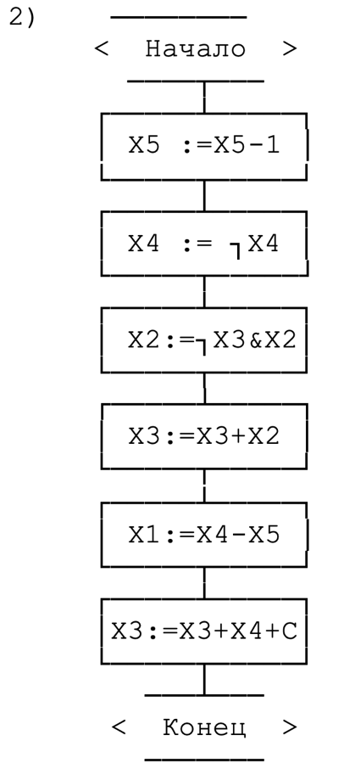

# По пункту ж:

Начальный адрес размещения программы:

Aдр = NВ + NГ + 230 = 233

Шестнадцатеричное значение: Адр = EA

Промежуточные ячейки, используемые при реализации косвенной адресации, расположены с адреса:

Aдр = ( NВ * NГ ) + 250 = 253

Шестнадцатеричное значение: Адр = FE Алгоритм программы:

2 mod 4 = 2

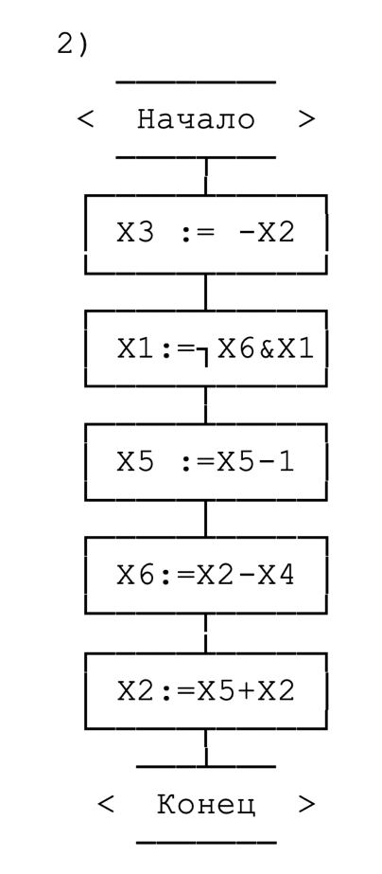

Типы используемой адресации:

2 mod 18 = 2

|  |  |  |  |  |  |  |  |  |  |  |  |
| --- | --- | --- | --- | --- | --- | --- | --- | --- | --- | --- | --- |
| Номер оператора | 1 | | 2 | | 3 | | 4 | | | 5 | |
| Операнд | ОП1 | ОП2 | ОП1 | ОП2 | ОП1 | ОП2 | ОП1 | ОП2 | ОП3 | ОП1 | ОП2 |
| Тип адресации | 7 | 9 | 9 | 6 | 8 | - | 8 | 6 | 7 | 7 | 8 |

где:

6 -косвенная регистровая (простая косвенная) адресация;

1. -автоинкрементная (простая косвенная с автоувеличением); 7 -автодекрементная (простая косвенная с автоуменьшением);
2. -косвенная автоинкрементная адресация (двойная косвенная с автоувеличением

# По пункту з:

Начальный адрес размещения программы:

Адр = NB + NГ +300 = 304

Шестнадцатеричное значение: Адр = 130

Промежуточные ячейки, используемые при реализации косвенной адресации, расположены с адреса:

Aдр = ( NВ * NГ ) + 270 = 273

Шестнадцатеричное значение: 112 Алгоритм программы:

2 mod 4 = 2

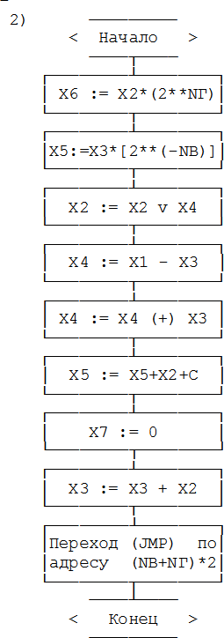

2**Nг = 2**2 = 4 => X6 := X2 * 4

2 ** (-Nв) = 2 ** -2 = 1 / 4 => X5 := X3 / 4

Типы используемой адресации: 2 mod 19 = 2

|  |  |  |  |  |  |  |  |  |  |  |  |
| --- | --- | --- | --- | --- | --- | --- | --- | --- | --- | --- | --- |
| Номер оператора | 1 | | | 2 | | | 3 | | 4 | | |
| Операнд | ОП1 | ОП2 | ОП3 | ОП1 | ОП2 | ОП3 | ОП1 | ОП2 | ОП1 | ОП2 | ОП3 |
| Тип адресации | 8F | Cx | EF | 8F | AF | Dx | 8F | Bx | Fx | 9F | Ax |

|  |  |  |  |  |  |  |  |  |  |
| --- | --- | --- | --- | --- | --- | --- | --- | --- | --- |
| Номер оператора | 5 | | 6 | | 7 | | 8 | | 9 |
| Операнд | ОП1 | ОП2 | ОП1 | ОП2 | ОП1 | ОП2 | ОП1 | ОП2 | ОП1 |
| Тип  адресации | BF | CF | DF | Ex | Bx | -- | FF | Cx | Ax |

# Выполнение заданий Пункт в:

Регистры с записанными целочисленными данными:

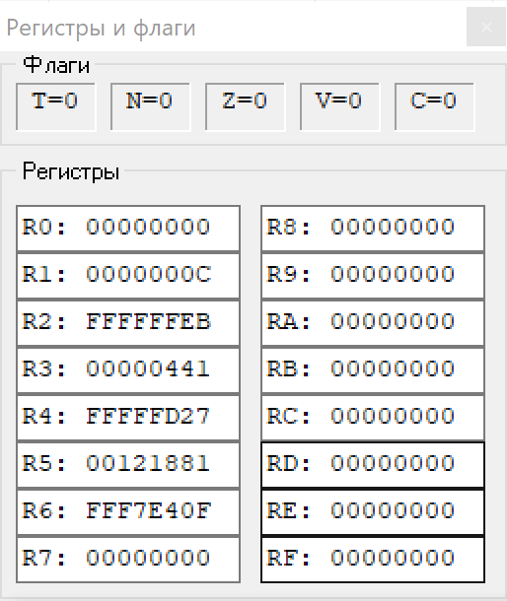

# Пункт г:

Целочисленные значения, записанные в память:

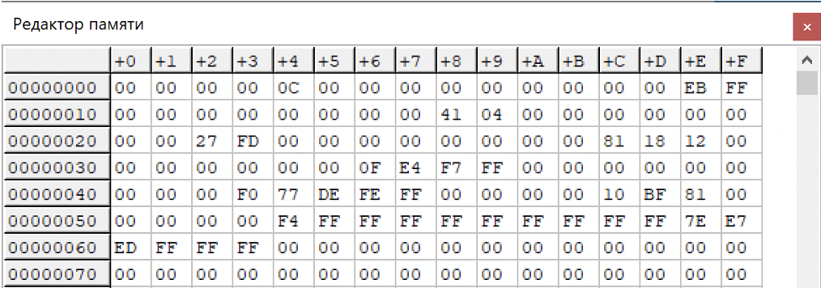

# Пункт д:

Числа с плавающей запятой, записанные в память:

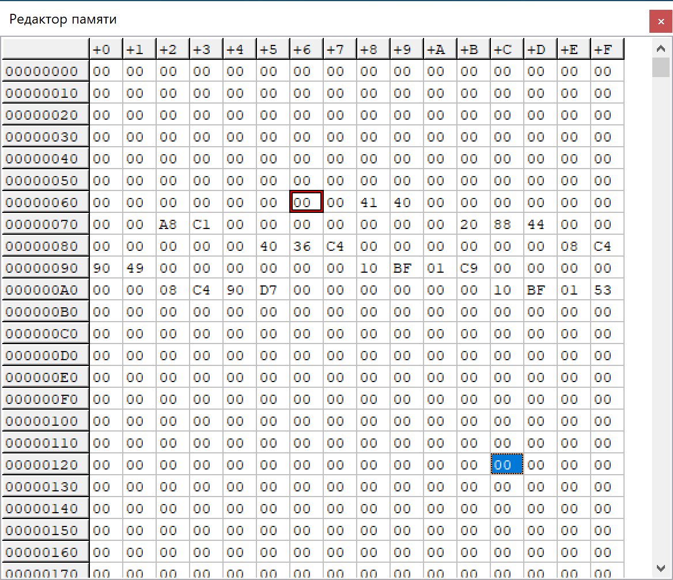

# Пункт е:

Память до выполнения:

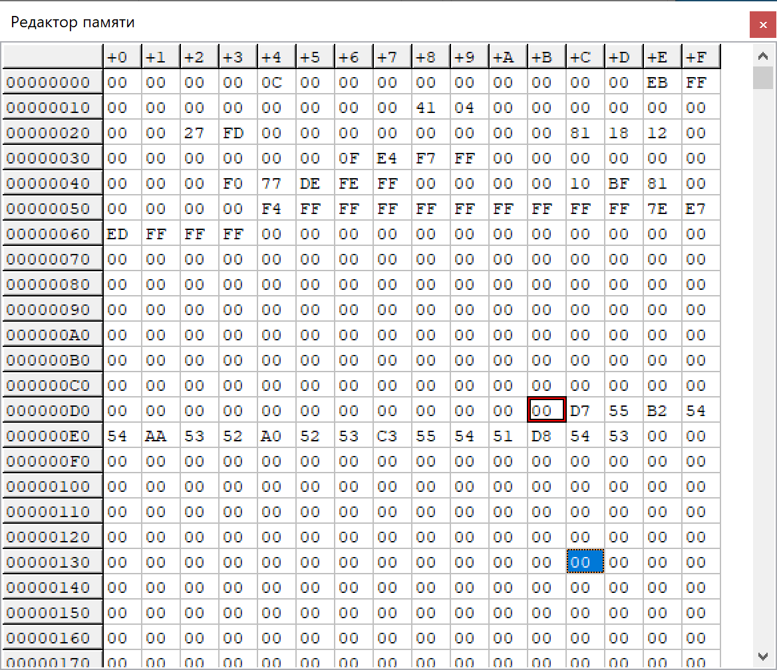

Регистры до выполнения:

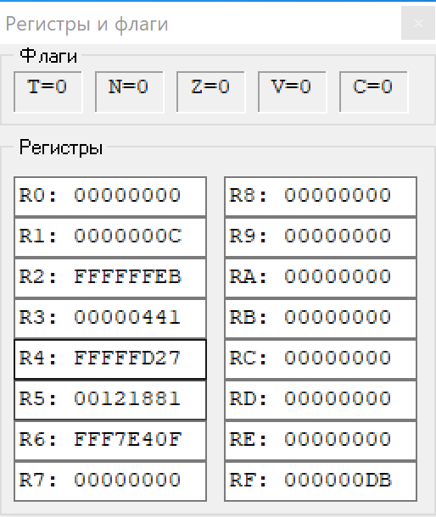

Регистры после выполнения:

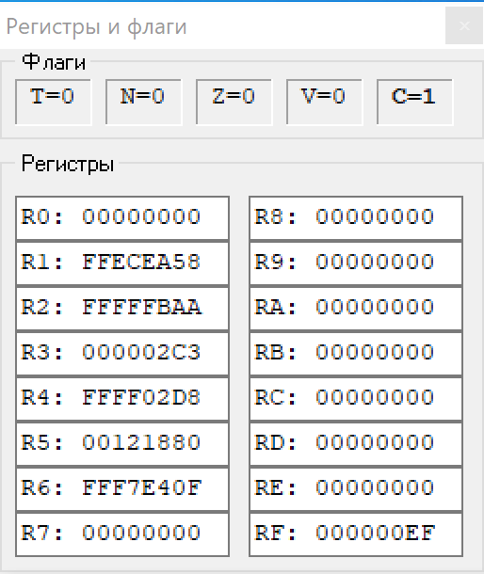

Код программы:

|  |  |  |  |  |
| --- | --- | --- | --- | --- |
| Оператор | Адрес | Шестнадцатеричный код команд | Мнемокод | Заданное выражение |
| 1 | DC | D7 55 | DECL 55 | X5 := X5 - 1 |
| 2 | DE | B2 54 54 | MCOMW 54 54 | X4 := ┐X4 |
| 3 | E1 | AA 53 52 | BICW2 53 52 | X2 := ┐X3 & X2 |
| 4 | E4 | A0 52 53 | ADDW2 52 53 | X3 := X3+X2 |
| 5 | E7 | C3 55 54 51 | SUBL3 55 54 51 | X1 := X4-X5 |
| 6 | EB | D8 54 53 | ADWC 54 53 | X3 := X3+X4+C |

Трассировка программы:

|  |  |  |  |  |
| --- | --- | --- | --- | --- |
| Номер шага | Номер регистра | Значения до выполнения команды | Значения после выполнения команды | Расчетные значения, ожидаемые после выполнения  команды |
| 1 | 5 | 0012 1881 | 0012 1880 | 0012 1880 |
| 2 | 4 | FFFF FD27 | FFFF 02D8 | FFFF 02D8 |
| 3 | 3 | 0000 0441 | 0000 0441 | 0000 0441 |
| 2 | FFFF FFEB | FFFF FBAA | FFFF FBAA |
| 4 | 2 | FFFF FBAA | FFFF FBAA | FFFF FBAA |
| 3 | 0000 0441 | 0000 FFEB | 0000 FFEB |
| 5 | 5 | 0012 1880 | 00121880 | 00121880 |
| 4 | FFFF 02D8 | FFFF 02D8 | FFFF 02D8 |
| 1 | 0000 000C | FFEС EA58 | FFEС EA58 |
| 6 | 4 | FFFF 02D8 | FFFF 02D8 | FFFF 02D8 |
| 3 | 0000 FFEB | 0000 02С3 | 0000 02С3 |

# Пункт ж:

Реализация программы работы с целочисленными данными, хранящимися в памяти, с использованием различных способов косвенной адресации

R0 = 10 — X2

R1 = FE - &X3, &X6

R2 = 04 – X1

R3 = 2C – X5

R4 = 22 – X4

R5 = 0E – X2

R6 = 3A – X6

2 mod 18 = 2

|  |  |  |  |  |  |  |  |  |  |  |  |
| --- | --- | --- | --- | --- | --- | --- | --- | --- | --- | --- | --- |
| Номер оператора | 1 | | 2 | | 3 | | 4 | | | 5 | |
| Операнд | ОП1 | ОП2 | ОП1 | ОП2 | ОП1 | ОП2 | ОП1 | ОП2 | ОП3 | ОП1 | ОП2 |
| Тип адресации | 7 | 9 | 9 | 6 | 8 | - | 8 | 6 | 7 | 7 | 8 |

Память до выполнения:

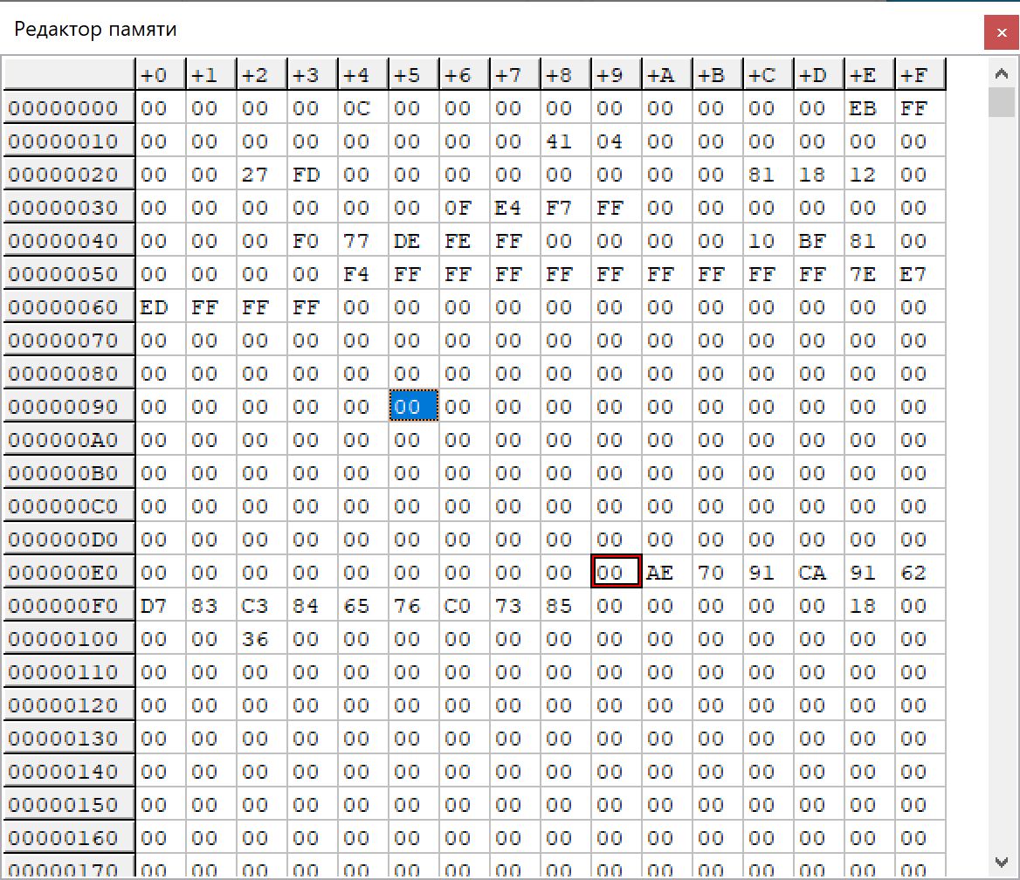

Регистры до выполнения:

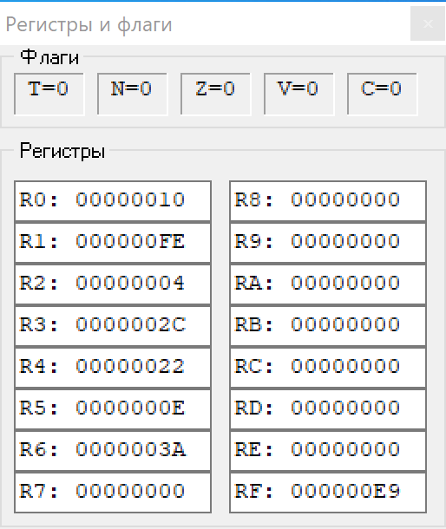

Память после выполнения:

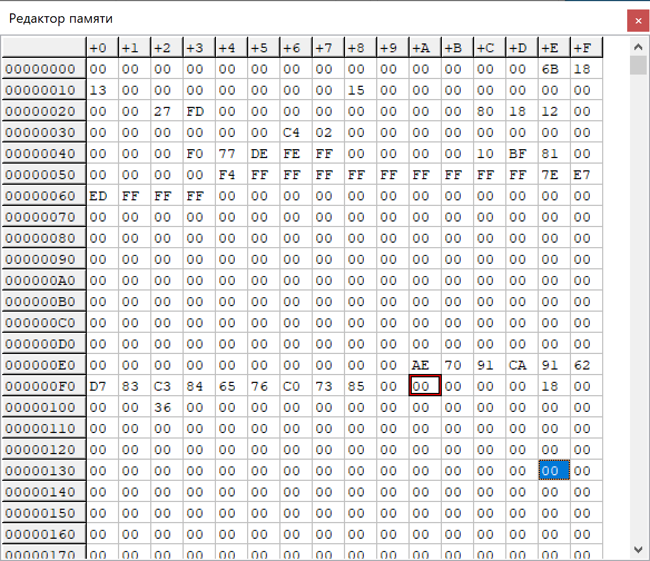

Регистры после выполнения:

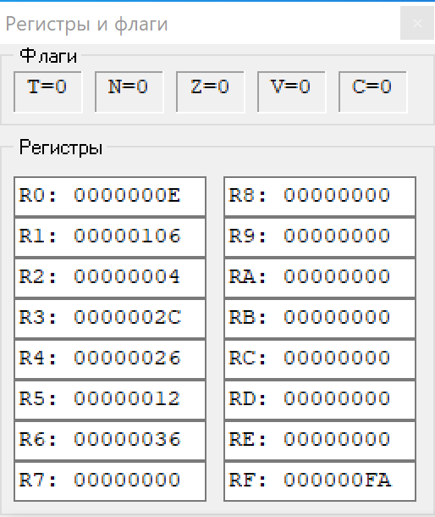

Код программы:

|  |  |  |  |  |
| --- | --- | --- | --- | --- |
| Оператор | Адрес | Шестнадцатеричный код команд | Мнемокод | Заданное выражение |
| 1 | EA | AE 70 91 | MNEGW 70 91 | X3 := -X2 |
| 2 | ED | CA 91 62 | BICL2 91 62 | X1 := ┐X6&X1 |
| 3 | F0 | D7 83 | DECL 83 | X5 := X5-1 |
| 4 | F2 | C3 84 65 76 | SUBL3 84 65 76 | X6 := X2-X4 |
| 5 | F6 | C0 73 85 | ADDL2 73 85 | X2 := X5 + X2 |

Трассировка программы:

|  |  |  |  |  |
| --- | --- | --- | --- | --- |
| Номер шага | Номер регистра | Значения до выполнения команды | Значения после выполнения команды | Расчетные значения, ожидаемые после выполнения команды |
| 1 | 0 | 0000 0010 | 0000 000E | 0000 000E |
| 1 | 0000 00FE | 0000 0102 | 0000 0102 |
| 2 | 1 | 0000 0102 | 0000 0106 | 0000 0106 |
| 2 | 0000 0004 | 0000 0004 | 0000 0004 |
| 3 | 3 | 0000 002C | 0000 0030 | 0000 0030 |
| 4 | 4 | 0000 0022 | 0000 0026 | 0000 0026 |
| 5 | 0000 000E | 0000 000E | 0000 000E |
| 6 | 0000 003A | 0000 0036 | 0000 0036 |
| 5 | 3 | 0000 0030 | 0000 002C | 0000 002C |
| 5 | 0000 000E | 0000 0012 | 0000 0012 |

|  |  |  |  |
| --- | --- | --- | --- |
| Номер шага | Значения Xi до выполнения команды | Значения Xi после выполнения команды | Расчетные значения, ожидаемые после выполнения команды |
| 1 | FFEB | FFEB | FFEB |
| 0441 | 0015 | 0015 |
| 2 | FFF7E40F | FFF7E40F | FFF7E40F |
| 0C | 00 | 00 |
| 3 | 00121881 | 00121880 | 00121880 |
| 4 | FD27 | FD27 | FD27 |
| FFEB | FFEB | FFEB |
| FFF7E40F | 000002C4 | 000002C4 |
| 5 | 00121880 | 00121880 | 00121880 |
| FFEB | 0013186B | 0013186B |

# Пункт з:

Реализация программы работы с целочисленными данными с использованием заданных способов адресации по смещению и через счетчик команд

Память до выполнения:

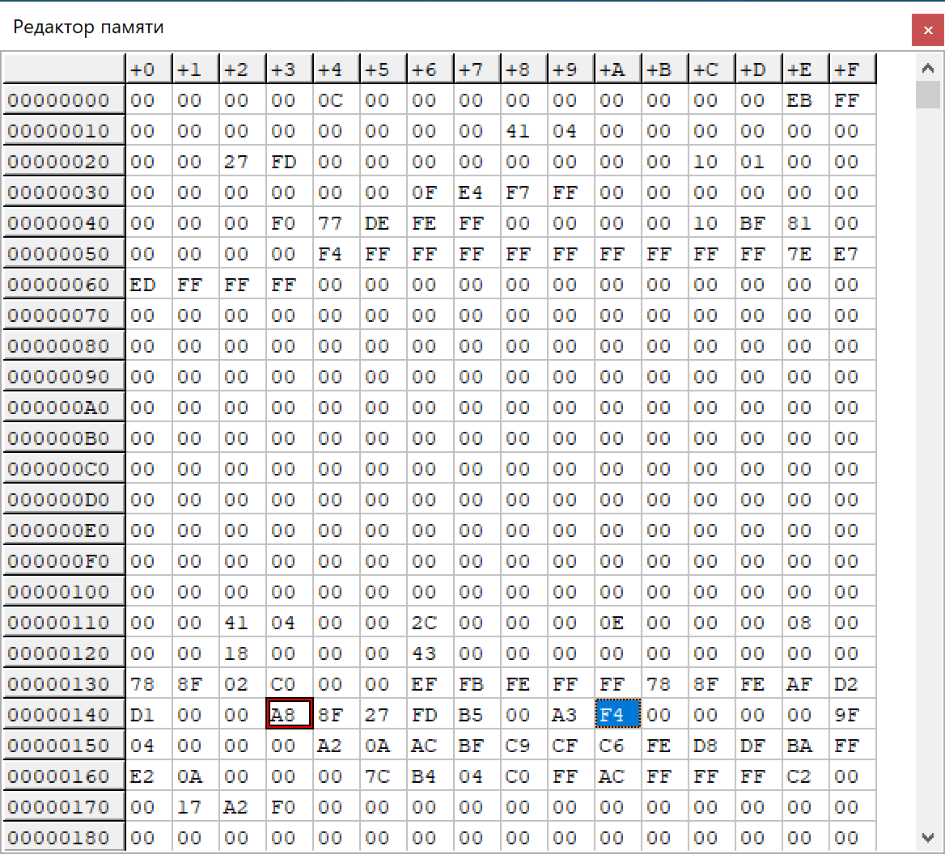

Регистры до выполнения:

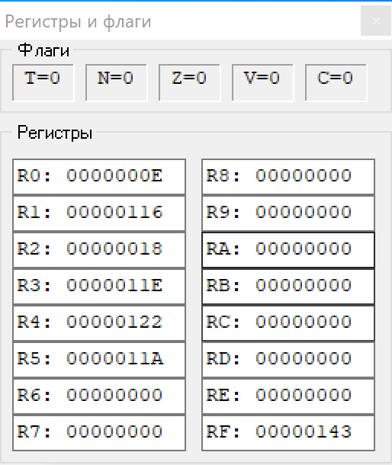

Память после выполнения:

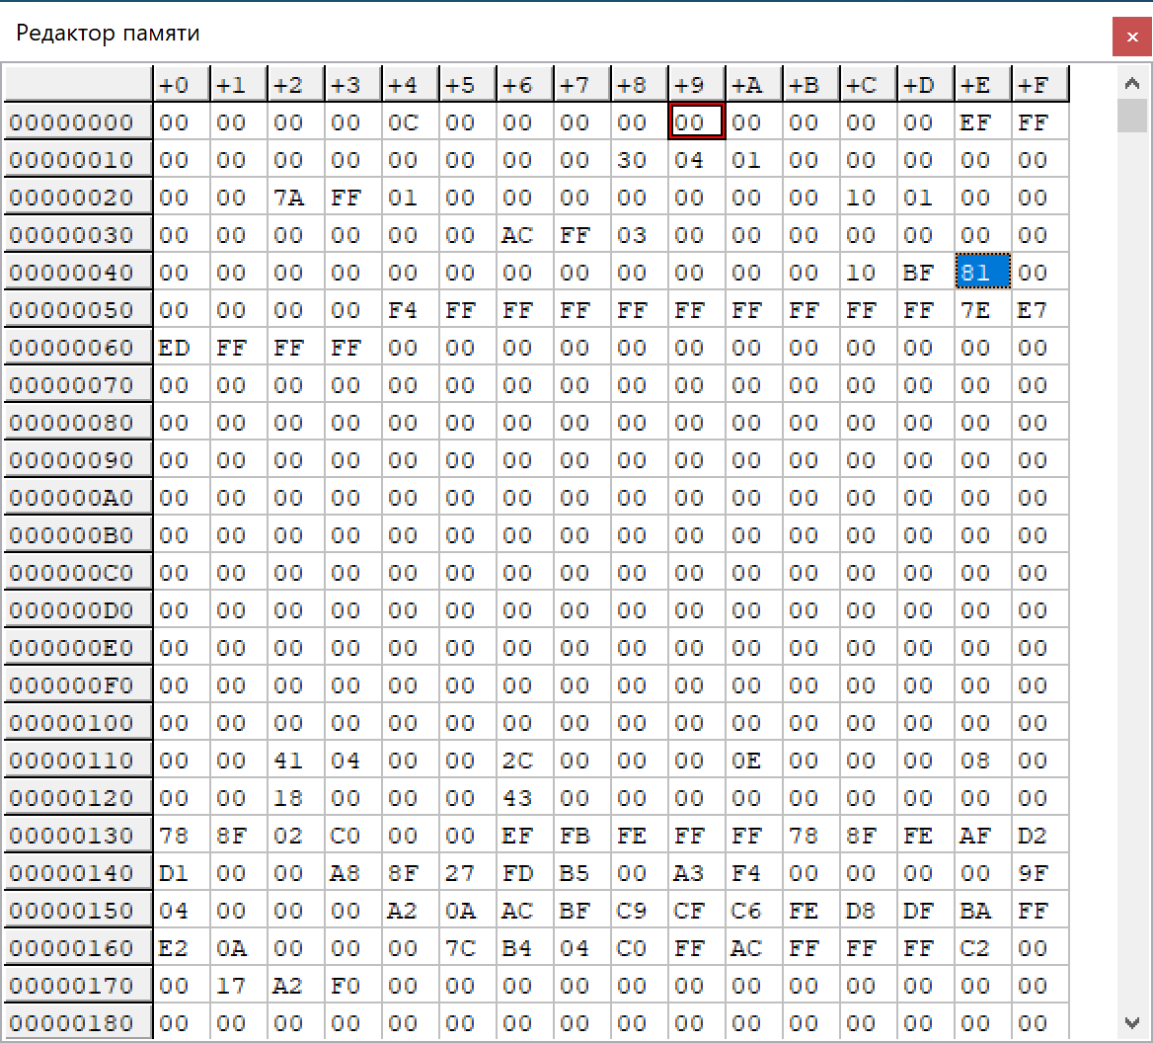

Регистры после выполнения:



Код программы:

|  |  |  |  |  |
| --- | --- | --- | --- | --- |
| Оператор | Адрес | Шестнадцатеричный код команд | Мнемокод | Заданное выражение |
| 1 | 130 | 78 8F 02 C0 00 00 EF FB FE FF FF | ASHL #02 0000(R0)  FF FF FE FB | X6 := X2*(2**NГ) |
| 2 | 13B | 78 8F FE AF D2 D1 00 001 | ASHL #FE  D2  @0000(R1) | X5 := X3*(2**(- NB)) |
| 3 | 143 | A8 8F 27 FD B5 00 | BISW2 #FD27  @00(R5) | X2 := X2 V X4 |
| 4 | 149 | A3 F4 00 00 00 00 9F 04 00 00 00 A2 0A | SUBW3 @00000000(R4) @#00000004  0A(R2) | X4 := X1 – X3 |
| 5 | 156 | AC BF C9 CF C6  FE | XORW2 @C9 FEC6 | X4 := X4 (+) X3 |
| 6 | 15C | D8 DF BA FF E2 14 00 00 00 | ADWC @FFBA  00000014(R2) | X5 := X5+X2+C |
| 7 | 165 | 7C B4 04 | CLRQ  @04(R2) | X7 := 0 |
| 8 | 168 | C0 FF AC FF FF FF C2 00 00 | ADDL2 @FFFFFFAC  0000(R2) | X3 := X3+X2 |
| 9 | 171 | 17 A2 F0 | JMP F0(R2) | Переход (JMP) по  адресу (NB+NГ)*2 |

Трассировка программы:

|  |  |  |  |  |
| --- | --- | --- | --- | --- |
| Номер шага | Адрес начальной ячейки памяти | Значения до выполнения команды | Значения после выполнения команды | Расчетные значения, ожидаемые после выполнения  команды |
| 1 | 132 | 02 | 02 | 02 |
| 0E | FFEB | FFEB | FFEB |
| 36 | FFF7E40F | 0003FFAC | 0003FFAC |
| 2 | 13D | FE | FE | FE |
| 112 | 0441 | 0441 | 0441 |
| 2C | 121881 | 0110 | 0110 |
| 3 | 145 | FD27 | FD27 | FD27 |
| 0E | FFEB | FFEF | FFEF |
| 4 | 18 | 441 | 441 | 441 |
| 04 | 0C | 0C | 0C |
| 22 | FD27 | FBCB | FBCB |
| 5 | 18 | 0441 | 0441 | 0441 |
| 22 | FBCB | FF8A | FF8A |
| 6 | 0E | FFEF | FFEF | FFEF |
| 2C | 0110 | 010100 | 010100 |
| 7 | 43 | FFFEDE77F0 | 0 | 0 |
| 8 | 0E | FFEF | FFEF | FFEF |
| 18 | 441 | 10430 | 10430 |
| 9 | 08 |  |  |  |

# Вывод

В ходе лабораторной работы были изучены архитектура процессора VAX-11, форматы команд и данных процессора VAX-11, системы арифметико- логических команд процессора VAX-11, типы адресации процессора VAX-11. Выполнены простейшие программы арифметико-логической обработки регистровых данных и данных из памяти с использованием различных способов адресации.